2024 学習発表会プログラム
開会式 | 8:40～8:50 | 開会宣言 | 生徒会役員
開会式 | 8:40～8:50 | 学校長挨拶 | 学校長
開会式 | 8:40～8:50 | 児童代表挨拶 | 6年生代表
ふるさと学習発表 | 8:50～9:30 | ２年生発表 | ２年生
ふるさと学習発表 | 8:50～9:30 | １年生発表 | １年生
ふるさと学習発表 | 8:50～9:30 | ３年生発表 | ３年生
ふるさと学習発表 | 休 憩
ふるさと学習発表 | 9:40～10:10 | ４年生発表 | ４年生
ふるさと学習発表 | 9:40～10:10 | ５年生発表 | ５年生
ふるさと学習発表 | 9:40～10:10 | ６年生発表 | ６年生
ふるさと学習発表 | 休憩 （１～4年生教室へ）
ふるさと学習発表 | 10:20～10:40 | ７年生発表 | ７年生
ふるさと学習発表 | 10:40～11:00 | ８年生発表 | ８年生
ふるさと学習発表 | 11:00～11:20 | ９年生発表 | ９年生
休憩・１～４年生 再入場 合唱準備
音楽発表 | 11:30～11:40 | 音楽発表 合唱  『Let's search for tomorrow』 | １～９年
ダンス発表準備
ダンス発表 | 11:50～12:15 | 後期 ダンス発表 | 後期課程生
ダンス発表 | 11:50～12:15 | 「High School Rock'n Roll」 | 小川組
ダンス発表 | 11:50～12:15 | 「HOT LIMIT」 | じゃがりこ
ダンス発表 | 11:50～12:15 | 「あの夢をなぞって」 | あの夢に向かって
閉会式 | 12:15～12:25 | 生徒会会長挨拶 | 生徒会長
閉会式 | 12:15～12:25 | 学校長講評 | 学校長
閉会式 | 12:15～12:25 | 閉会宣言 | 生徒会役員
 |  | ※時間は前後する場合があります。

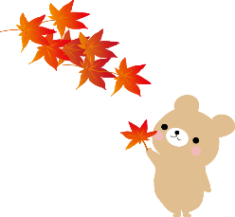
ふるさと学習発表会

２０２４．11．８．（Fri.）
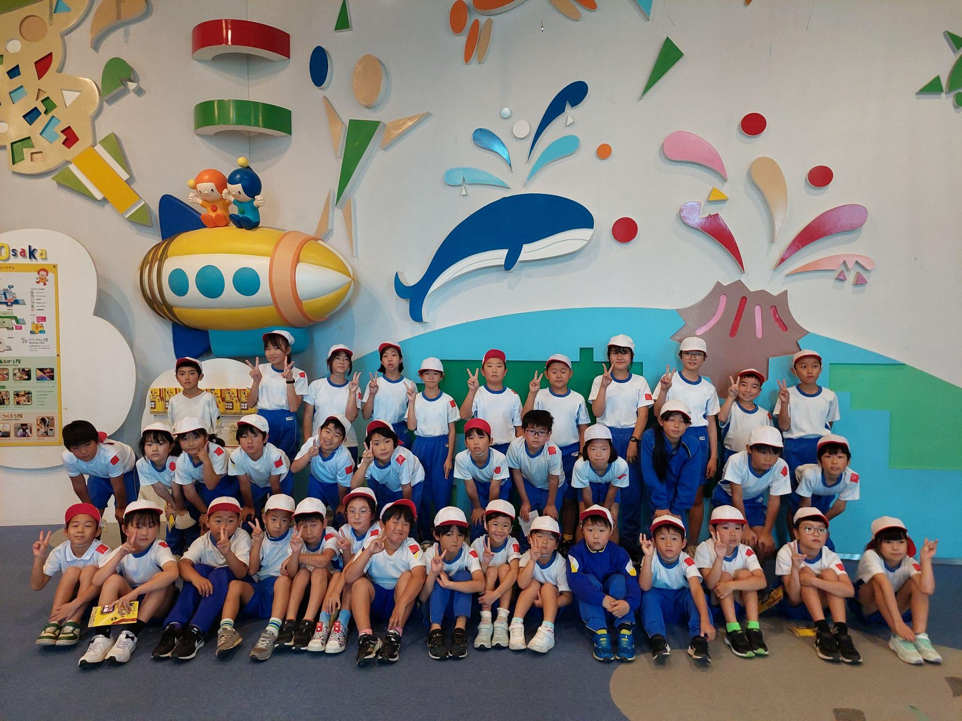
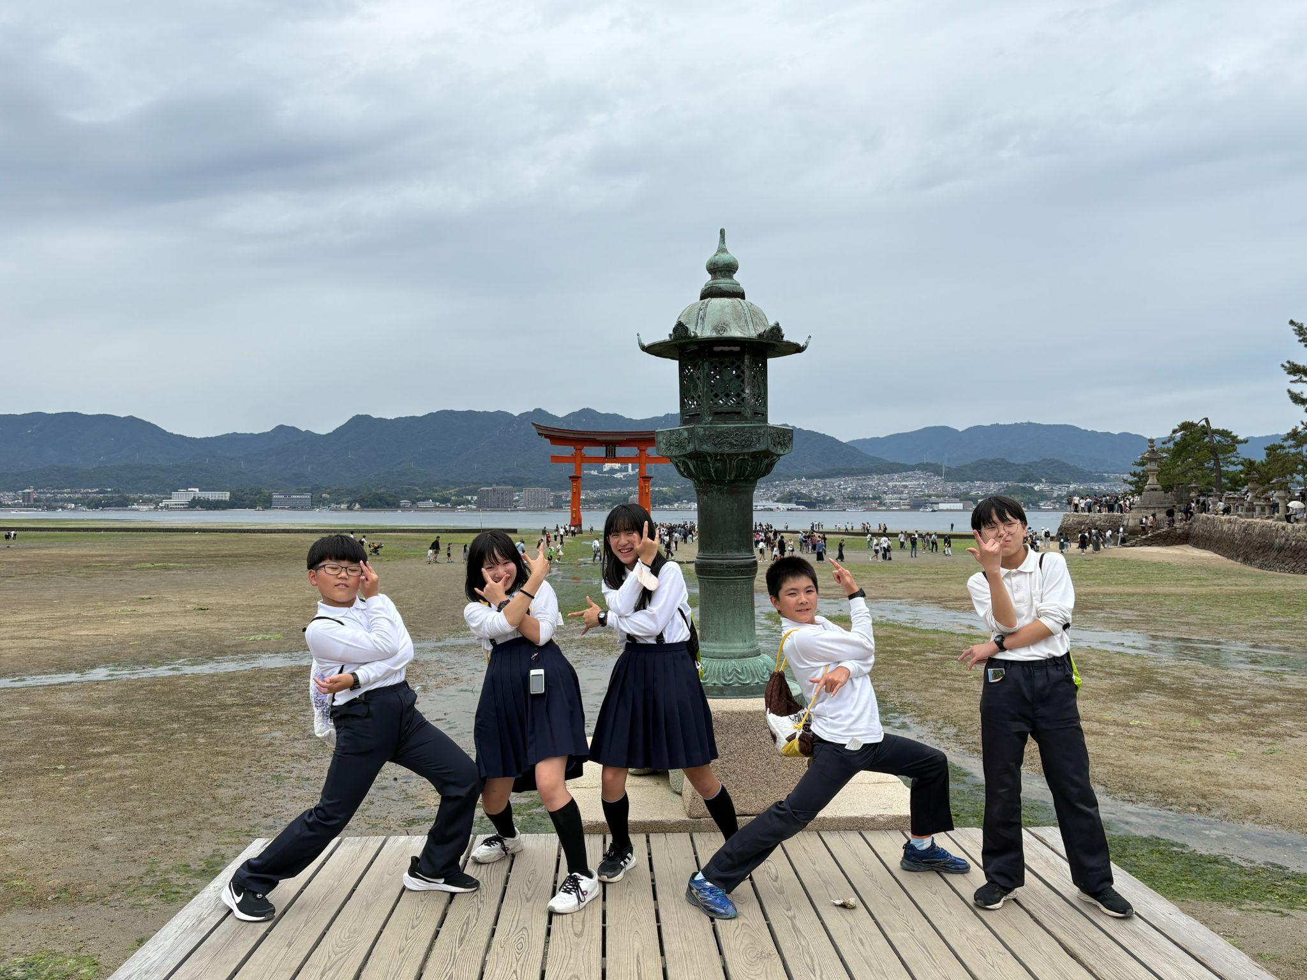

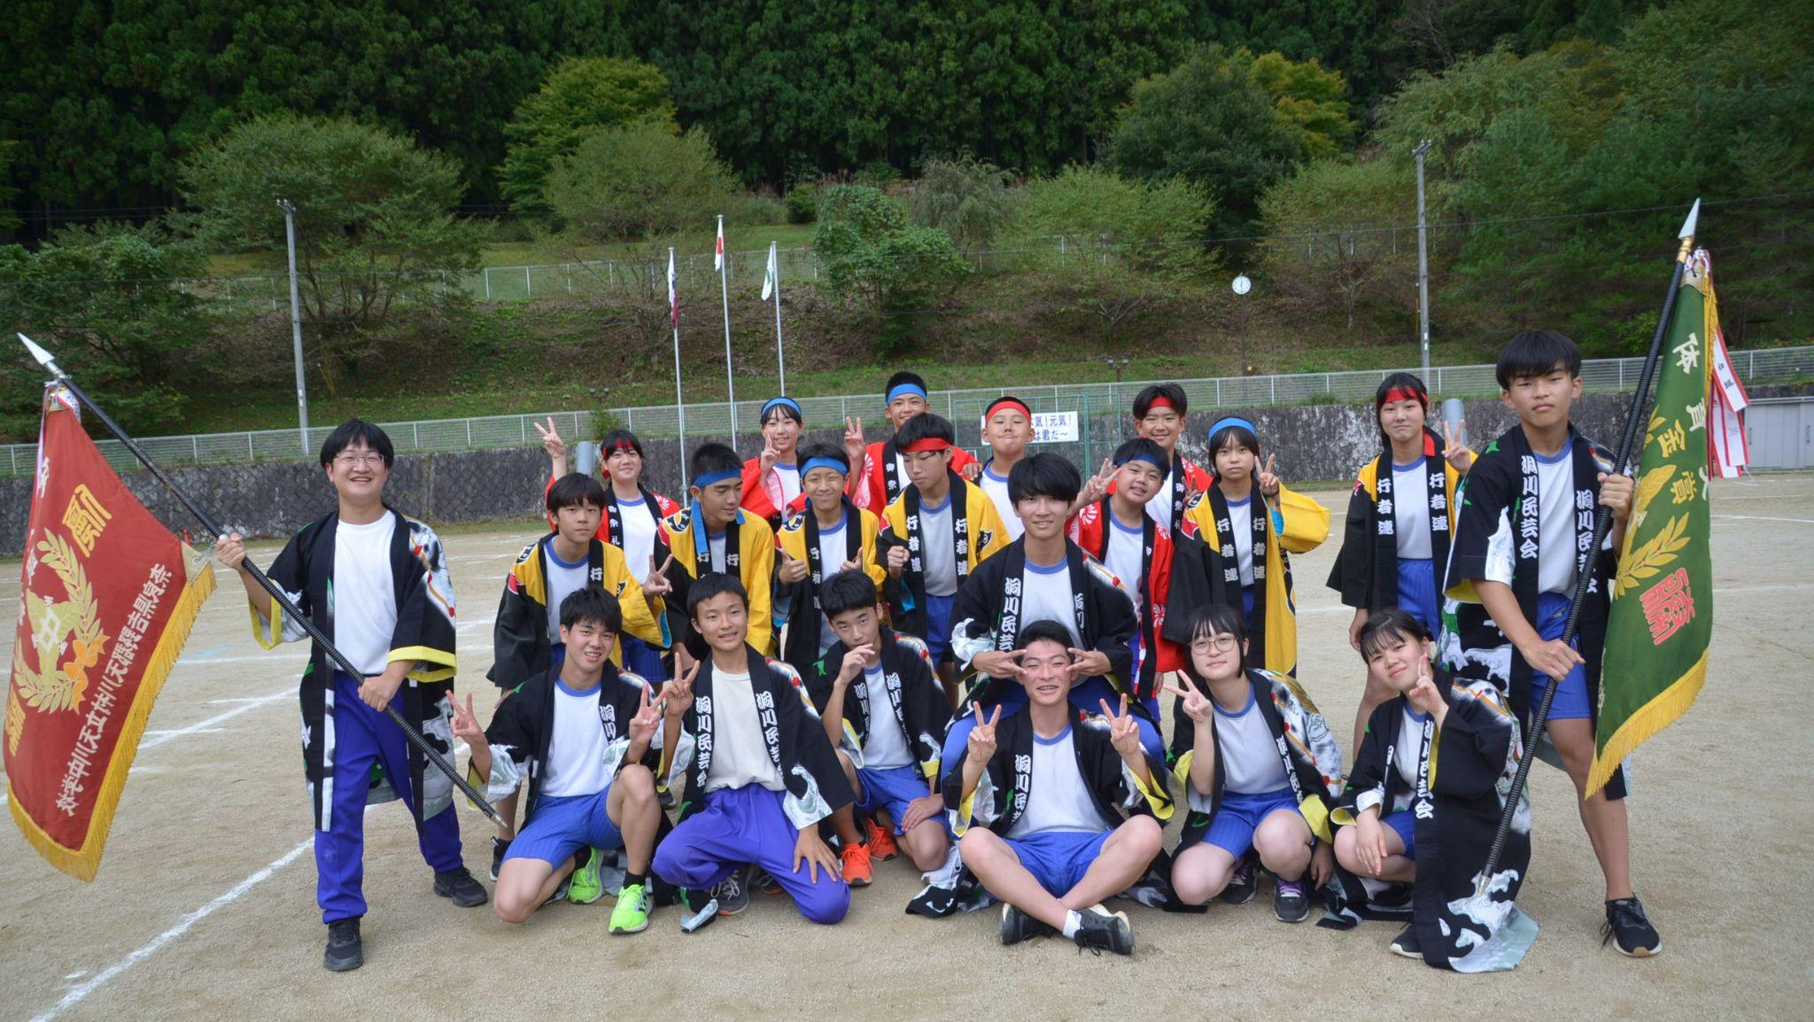

天川村立天川小中学校
ふるさと学習発表会 発表概要

◇前期課程
１年生
テーマ | 「すてきなところ みいつけた」
発表の概要 | ○１学期と２学期の探検で見つけた学校周辺のすてきなところを紹介します。
２年生
テーマ | 「人！村！天川！ インタビューへ GO ！」
発表の概要 | ○天川村のすてきな人たちにお話を聞きに出かけました。
３年生
テーマ | 「天川の川」
発表の概要 | ○「あまごつかみ取り体験」「水生生物の調査」「水質検査」「ストーンアート」を通じて、天川の川の姿に迫りました。

４年生
テーマ | 「天川村に関係のある歴史人物」
発表の概要 | ○「役小角」「イチキシマヒメノミコト」「後醍醐天皇」について、3班に分かれて調べたことを発表します。
５年生
テーマ | 「天川村植物探検隊 ～天川村の植物を守るために～」
発表の概要 | ○自然豊かな天川村の植物について調べました。そして、植物を守るために自分たちにできることを考えました。
６年生
テーマ | 「茶豆の魅力を伝え隊」
発表の概要 | ○茶豆の魅力であるおいしさを伝えるため、茶豆を使った料理を考えています。料理に使うために、茶豆の栽培もしています。

◇後期課程
７年生
テーマ | 『目指せ紫流の滝』～天川村の滝について調べる。～
発表の概要 | 天川村の滝について調べました。滝について、洞川地区では「河鹿の滝」「龍泉寺の滝」，中央地区では「みたらいの滝」「光の滝」，西部地区「紫流の滝」「不動滝」を調べました。
８年生
テーマ | 「植樹×食事イベント」に向けて～校内植樹イベント企画・実施～
発表の概要 | これまで9年次での実施を想定している、環境保全と観光を結びつけた「植樹×食事イベント」を最終目標として、調査と体験学習に取り組んできました。  今年度は、次年度に向けた第一歩として、「天川村の広葉樹を増やし、土砂災害を防ぐ」ことを目的として、地域の方の協力を得ながら「校内植樹イベント」の企画・実施を行いました。イベント実施に向けた取り組みの流れやイベント当日のようすの発表を通じて、天川の自然を守りたい思いを発信します。
９年生
テーマ | 天川村の歴史の謎を探る＆天川産ランチメニュー考案
発表の概要 | 洞川班  女人禁制の歴史を知ることでふるさとへの知見を深めました。また、様々な体験を行うことで洞川の歴史を探りました。  ランチメニュー班  天川村の魅力を発信するため天川産の新鮮な食材を使用した美味しいランチメニューの考案及び調理を行いました。  天川村西部地区班  昨年度の学習から関心を持った「すずかけの道」について調べ、西部地区の歴史を探りました。また、空海とのつながりについて調べ、発信します。

